Программирование на стороне сервера. Часть 2

Выполнил: Красильников К.О.

Подпись________

Преподаватель: Грушевский Ю.В

Подпись________

Задание: Создайте новое действие, принимающее три параметра (имя, пол и возраст). Также задайте им значения по умолчанию. Передайте эти параметры в соответствующее представление. В представлении должна происходить генерация поздравления с днем рождения с учетом входящих параметров

Создание пустой страницы с надписью Привет мир (Рис.1)

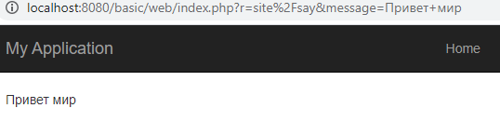

Рис.1

Ввод данных, вывод с поздравлением (Рис.2)

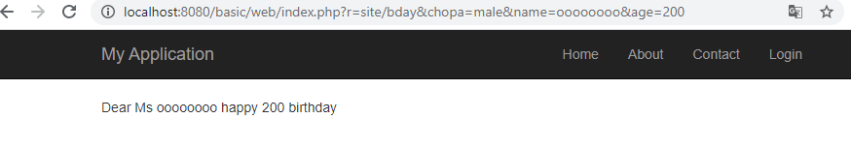

Рис.2

Создали таблицу Стран, и отсортировали (Рис.3)

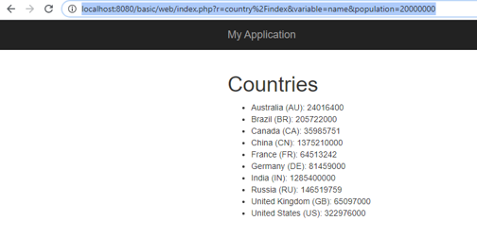

Рис.3

Вывод: Создал свой проект на Yii2 , создал пару страниц, и таблицу которую можно сортировать по значению популяции.